2024年浙江省初中学业水平考试模拟练习
一、选择题（本题共 15 小题，每小题 3 分，共 45 分，每小题只有一个选项符合题意，不选、多选、错选均不给分）
班级_______________ 座号______ 姓名_______________ 分数_______________
___________________________________________________________________________________________________
1． 下列操作或装置中只发生物理变化的是（ ）
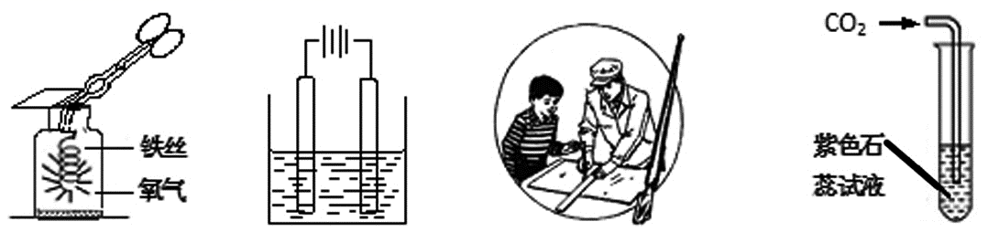
A．O₂性质验证 B．电解水 C．用玻璃刀裁划玻璃 D．CO₂性质验证
2． 某同学用显微镜观察洋葱鳞片叶表皮细胞时，发现视野偏暗。下列三项措施中。能起到增加视野亮度作用的是 （ ）
①增大光圈 ②减小光圈 ③换用倍数较大的目镜
A．① B．② C．①③ D．②③
3． 新冠肺炎主要是通过飞沫传播的，如右图所示，所以在疫情期间外出时提倡戴口罩。新冠肺炎的罪魁祸首是新冠病毒，新冠病毒（ ）
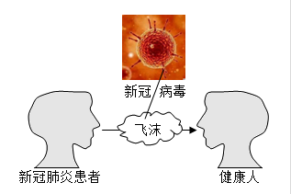
A．属于单细胞生物
B．能离开生物体独立生活
C．是新冠肺炎的传染源
D．发生变异的根本原因是遗传物质的改变
4． 电脑芯片的制作需要硅，可用石英砂来制取，其中反应有 Si0₂＋2C高温Si＋2C0↑。该反应属于（ ）
A．化合反应 B．置换反应 C．复分解反应 D．分解反应
5． 奶图是太阳直射点运动示意图,其中a．b．c分别表示三条纬线。据图分析可知（ ）
A．纬线a是南回归线
B．当直射点在①时,杭州市的节气是夏至
C．当直射点在纬线a．b之间移动时,杭州市昼夜平分
D．造成直射点在纬线a．c之间移动的主要原因是地球的自转
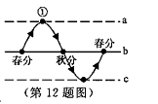
6． 原子、分子、离子、元素等概念的学习有助于我们认识物质构成的奥秘．下列叙述错误的是（ ）
A．原子是化学变化中的最小粒子，一切变化中，原子都不能再分
B．由分子构成的物质，分子是保持其化学性质的最小粒子
C．带电的原子或原子团叫做离子，离子也是构成物质的微粒
D．元素是质子数（即核电荷数）相同的一类原子的总称
7． 如图所示，在木板M上放置两个滑块P和Q，F=10N时，它们一起沿水平地面做匀速直线运动．设P、Q与M间的接触面都是水平的，则（ ）
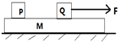
A．木板M所受地面的摩擦力大于10N
B．木板M所受地面的摩擦力小于10N
C．滑块P所受摩擦力等于10N
D．滑块Q所受摩擦力等于10N
8． 如图是物质M的溶解度曲线图，P点表示（ ）
A．饱和溶液 B．不饱和溶液 C．M未完全溶解 D．无法配制
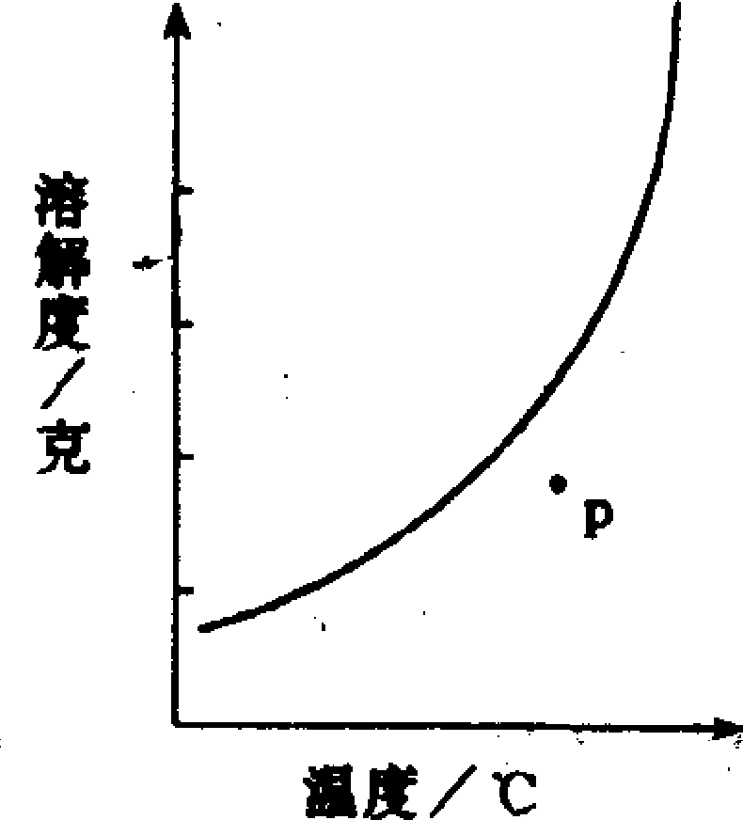
9． 在“观察水的沸腾”实验中，四个实验小组测得水的沸点如下表所示：
组别 | 1 | 2 | 3 | 4
水的沸点/℃ | 98.2 | 98.9 | 98.5 | 98.6
对于上述实验数据，下列说法正确的是（ ）
A．四个小组实验都失败了，因为水的沸点是100℃
B．只有第2小组数据可以接受，因为他们的数据最接近100℃
C．只有第1小组数据不可以接受，因为他们的数据偏离100℃最大
D．只要实验操作正确，数据真实，上述数据均有效
10．下列金属活动性最强的是（ ）
A．锌 B．铜 C．钾 D．金
11．图示为两个未被破坏的地层中发掘出来的动物A和B的化石。下列关于物种A．B关系的叙述最不合理的是（ ）
A．物种A比物种B低等
B．物种A比物种B结构复杂
C．物种A的出现晚于物种B
D．在Ⅱ层内可能找到物种B的化石
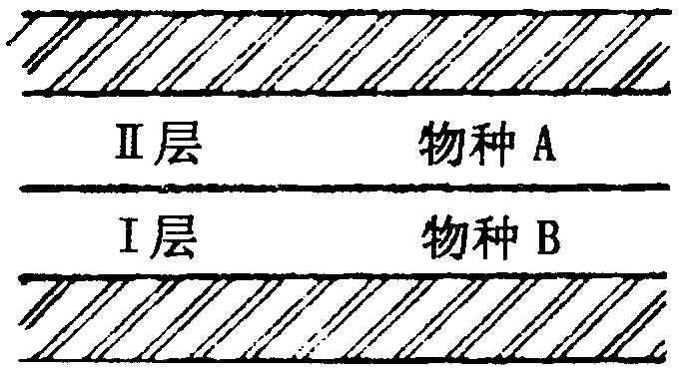
12．关于光现象的说法正确的是（ ）
A．物体逐渐靠近平面镜，所成的像逐渐变大
B．光发生漫反射时，反射角一定等于对应的入射角
C．光发生折射时,折射角一定小于入射角
D．我们看到“红花绿叶”，是由于花吸收红光,叶子吸收绿光
13．如图是蹦床运动员落在弹簧床面的示意图，忽略空气阻力，下面说法正确的是（ ）
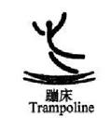
A．在下落过程中，运动员刚接触蹦床时，速度最大
B．运动到最低点时，床对运动员的作用力等于运动员对床的作用力
C．运动到最低点时，床对运动员的作用力等于运动员受到的重力
D．在下落过程中，运动员的机械能守恒
14．某同学设计了一个实验，用排水法测某实心金属块的密度。实验器材有小空桶、小烧杯、溢水杯、量筒和水。实验步骤如下：
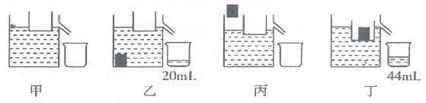
①让小空筒漂浮在盛满水的溢水杯中，如图甲；
②将金属块浸没在水中，测得溢出水的体积为20mL，如图乙；
③将小烧杯中20mL水倒掉，从水中取出金属块，如图丙；
④将金属块放入小空筒，小空筒仍漂浮在水面，测得此时溢出水的体积为44mL，如图丁。可测出金属块的密度是（ ）
A．2.0g/cm³ B．2.2g/cm³ C．3.0g/cm³ D．3.2g/cm³
15．如图所示，一悬挂铜球浸没在稀硫酸溶液中，且铜球不与烧杯接触，现往稀硫酸中投入一铁片，待铁片充分反应后，铜球所受的拉力变化情况是（ ）
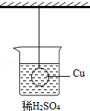
A．变大 B．变小 C．不变 D．无法判断
二、填空题（本题有 7 小题，每空 2 分，共 40 分）
16．图甲、乙分别表示两个不同的草原生态系统的食物网。请根据图回答下列问题。
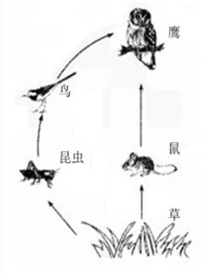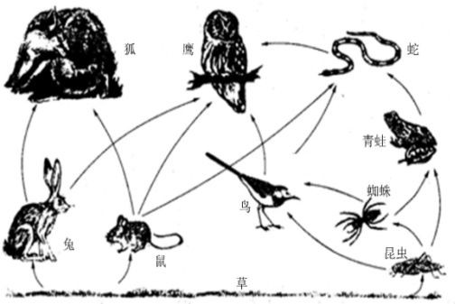
鹰
鸟
昆虫
鼠
草
甲 乙
（1）写出图甲食物网中的一条食物链：____________________
（2）比较甲乙两个生态系统，判断哪个生态系统的稳定状态更容易被破坏，并说出理由。__________
17．A．B．C是三种常见的元素，甲、乙、丙、丁为四种常见的单质．已知A元素是地壳中含量最高的元素，甲、乙都是由A元素组成的单质，且乙的相对分子量大于甲．B元素的一个原子中含有7个质子，由B元素组成的单质丙常温下是气体，性质较不活泼，常用作保护气．C元素是一种常见的非金属元素，由C组成的单质丁呈淡黄色，是黑火药的成分之一．
根据以上描述回答下列问题：
（1）物质乙的名称 ，写出该物质的一点作用
（2）写出丙的化学式 ，丙物质在空气中的体积分数约为 ．
（3）写出丁在甲中燃烧的化学方程式 ．
18．有一边长为10厘米的正方体重力为80牛，放在光滑墙脚处（如图），受水平方向力F₁＝100牛、竖直方向力F₂＝12牛的作用，这时墙壁所受压强为 帕；地面所受压力为__________牛，地面所受压强为 帕。
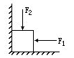
19．阅读材料并回答问题：
材料一：1970年4月，长征一号运载火箭（如图甲）成功发射东方红1号卫星开始到现在，我国火箭研究与应用处于世界领先水平。
材料二：现代火箭大多是利用喷气发动机（如图乙）升空的，而喷气发动机是利用燃料在燃烧室中燃烧，燃气经喷管向后高速喷出，从而获得向前的动力。
（1）如图甲所示，火箭上升过程中与大气摩擦产生大量的热，这是通过__________的方式改变物体的内能。
（2）在喷气发动机工作的过程中，能量的转化是__________。
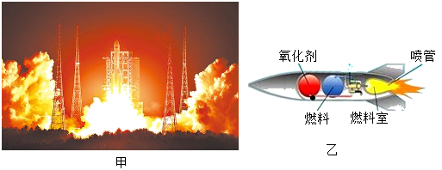
20．袁隆平致力于杂交水稻技术的研究、应用与推广，被誉为“杂交水稻之父”。
（1）1964年，他用一株“天然雄性不育株”，经人工授粉，水稻结出了数百粒第一代雄性不育株种子。这种繁殖方式属于__________（选填“有性生殖”或“无性生殖”）。
（2）粗型杂交水稻是水稻品种之一。“米粉”是用粘米加工而成的食物，食用后的“米粉”在体内消化和吸收的主要场所是__________。
21．右图所示，水平桌面的右端固定一定滑轮，轻质小盘通过一根绕过定滑轮的细绳与桌面上质量为0.4kg的木块相连.当小盘内放有重力为0.5N的砝码时，木块未被拉动，这是木块受到的摩擦力大小为 N；当小盘内放有重为0.6N的砝码时，木块正好作匀速运动，当小盘内放上重为0.7N的砝码时，小潘拖动木块运动，当小盘落在地面上后，木块继续运动，此时木块所受到的摩擦力大小为 N.
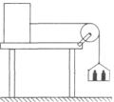
22．如图所示，A﹣I是初中化学常见的物质，分别由C．H、O、S、Cl、NA．CA．Fe中的一种或几种元素组成。A由一种元素组成，B．D．G、H、I均由两种元素组成，C．E、F均由三种元素组成。B中两种元素的质量比为7：3，I中两种元素的原子个数比为1：4，固态G俗称“干冰”。图中“﹣”表示两物质间能反应，“→”表示两物质间的转化关系；反应条件已略去。
（1）写出化学式：B ，I 。
（2）A与C反应的基本反应类型是 。
（3）C→D的化学方程式为 。
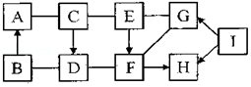
三、实验探究题（本题有 5 小题，共 40 分）
23．某中学科学兴趣小组在探究“二氧化碳是光合作用必需的原料吗”这一实验时，准备实验所需的材料用具：生长状况一致的天竺葵、氢氧化钠溶液（可吸收二氧化碳）、清 水、小烧杯、碘液、透明的钟罩（玻璃罩）等，并设计了如图所示的甲、乙两个装置。请回答：
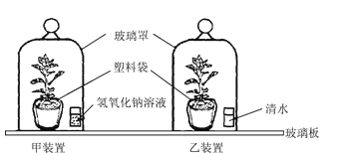
（1）实验前，应将甲、乙装置中的天竺葵在黑暗处放置一昼夜，目的是让天竺葵消耗掉叶片中原有的__________，以免影响实验结果的科学性。
（2）本实验探究的变量是__________。
（3）将甲、乙装置在阳光下照射一段时间，然后从甲、乙装置的天竺葵上各取一片叶子，放入__________中隔水加热，取出后用清水冲洗再滴碘液，观察叶片的变化。
（4）实验结果：变蓝的是__________装置内的叶片。该实验得出的结论是__________。
（5）若把乙装置内的清水换成澄清石灰水，并将乙装置放在黑暗的环境中，如果澄清石灰水变浑浊，则可以证明二氧化碳是呼吸作用的__________。
24．在科学研究中，实验设计的严密性和操作的规范性都是确保获得正确结论的前提.
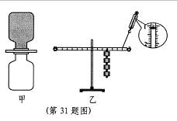
（1）如图甲所示，在一空集气瓶的上面，倒扣一个装有红棕色二氧化氮气体的集气瓶，两个瓶口之间用一块玻璃片隔开.抽去玻璃片后，看到空集气瓶中慢慢有红棕色气体进入.用该实验验证“气体分子在不停地运动”不够严密，因为出现这一实验现象的原因，也可能是二氧化氮气体的 大于空气.
（2）如图乙所示，在“研究杠杆平衡条件"的实验中，每个钩码重为0.5 N，弹簧测力计拉着杠杆并使之在水平位置平衡.读数并计算后发现结果与杠杆平衡条件不符.该实验操作的不规范之处是 .
25．用来测定空气成分的方法很多，右图所示的是用红磷在空气中燃烧的测定方法。
第一步：将集气瓶容积划分为五等份，并做好标记。
第二步：点燃燃烧匙内的红磷，伸入集气瓶中并把塞子塞紧。
第三步：待红磷熄灭并冷却后，打开弹簧夹，发现水被吸入集气瓶中，进入集气瓶中水的体积约为集气瓶总容积的1/5。
请回答下列问题：
（1）写出一条集气瓶中剩余的气体的化学性质 ；
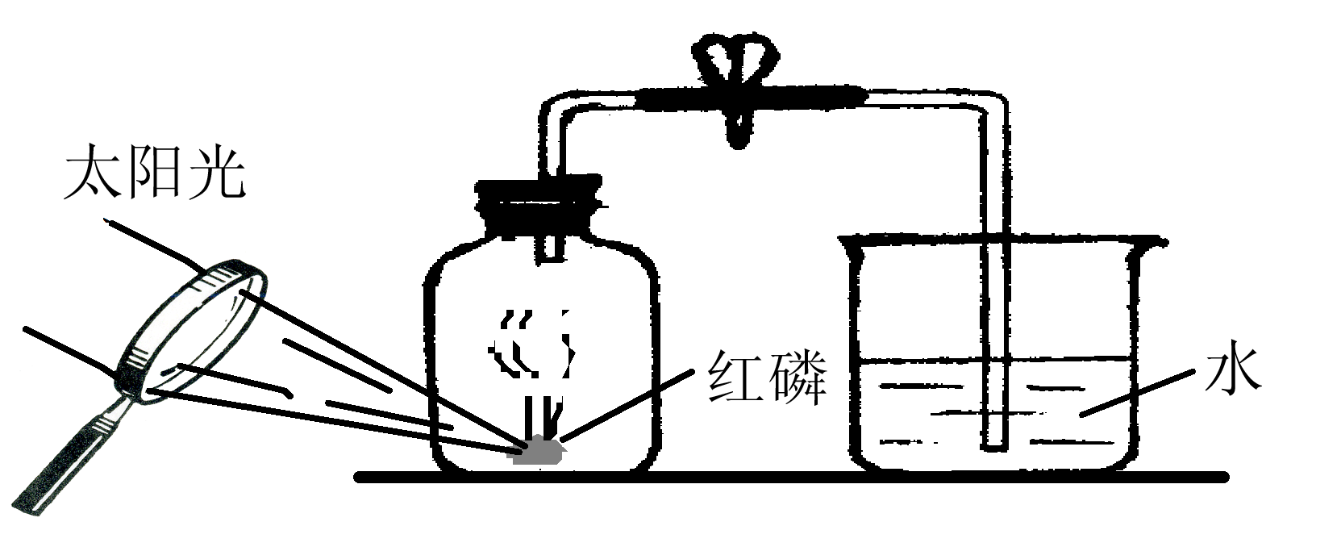（2）已知某些非金属氧化物能和水反应生成酸，如：CO₂ + H₂O═H₂CO₃,碳元素的化合价在反应前后不变。则红磷燃烧生成的白色固体溶于水后的化合物的化学式是 ；
（3）实验完毕，若进入集气瓶中水的体积不到总容积的1/5，你认为导致这一结果的原因可是 （写出一点）；
（4）某同学对实验进行反思后，提出了改进方法
（右图所示），你认为改进后的优点是 。
26．某班同学在研究“电流跟电阻的关系”时，设计的电路如图所示.选用器材有：电源（电压恒为6V）、电流表（量程选用0～0. 6A）、电压表（量程选用0—3V）、滑动变阻器＆（20fl 2A），开关各一只，导线若干，电阻（阻值为5Ω、8Ω、10Ω、12Ω、24Ω各一只）.
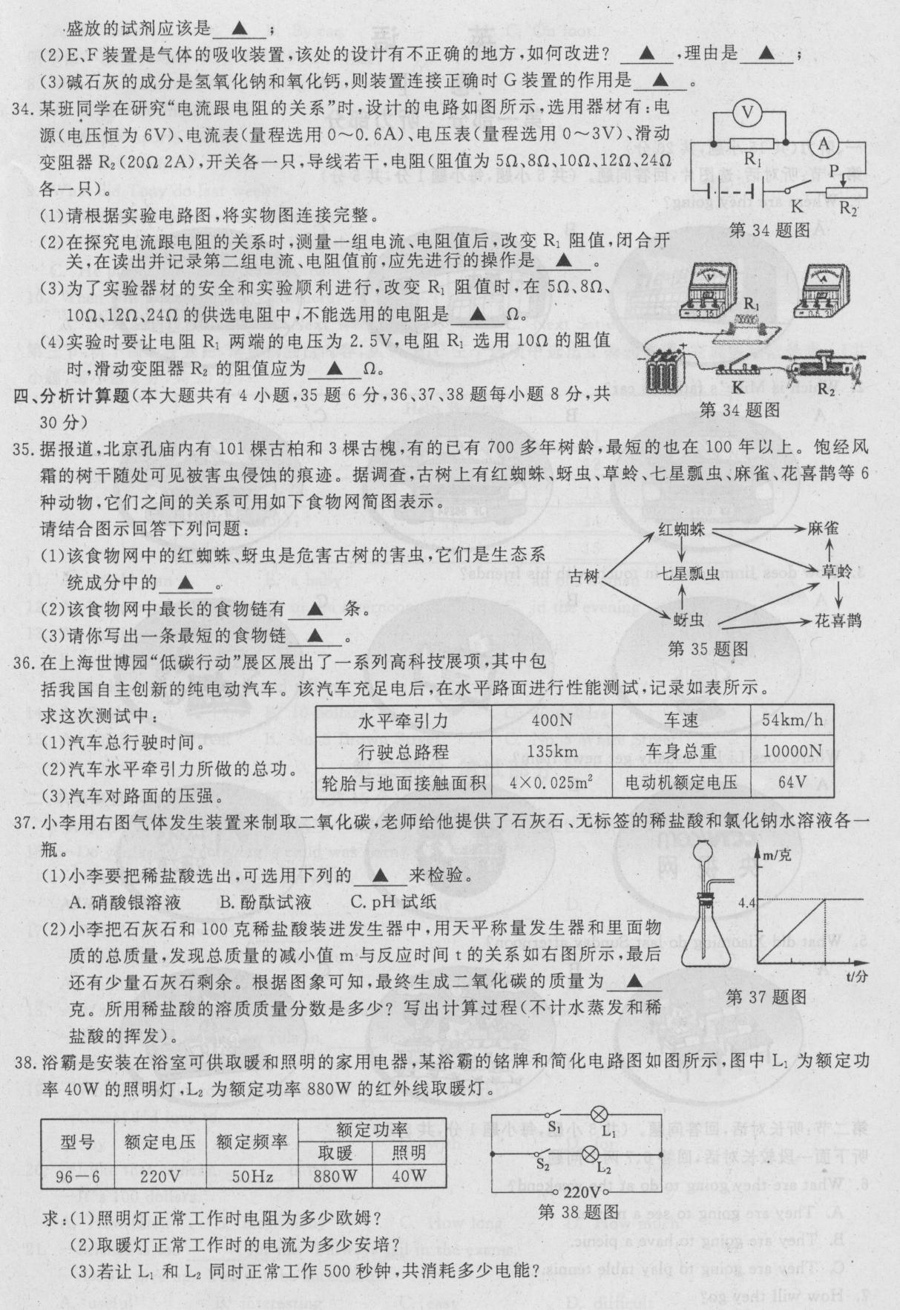
（1）请根据实验电路图，将实物图连接完整.
（2）在探究电流跟电阻的关系时，测量一组电流、电阻值后，改变R，阻值，闭合开关，在读出并记录第二组电流、电阻值前，应先进行的操作是 .
（3）为了实验器材的安全和实验顺利进行，改变R.阻值时，在5Ω、8Ω、10Ω、12Ω、24Ω的供选电阻中，不能选用的电阻是 Ω.
（4）实验时要让电阻R两端的电压为2. 5V，电阻R，选用10n的阻值时，滑动变阻器Rz的阻值应为 Ω.
27．小明发现某植物园在阴雨天时会用红光和蓝光对植物进行照射，他认为阴雨天分别用这两种单色光照射植物都会促进光合作用，于是设计实验进行研究。
（1）植物光合作用强弱可以用释放氧气的速度进行比较，也可以用________进行比较。
（2）请利用下列器材帮助小明设计实验步骤：
实验器材：500毫升的烧杯、漏斗、50毫升的量筒各若干；新鲜金鱼藻（水生植物）若干：清水；功率相同的红光灯、蓝光灯各一只；天平；刻度尺；计时器。
_____________________________________________________________________
______________________________________________________________________
_______________________________________________________________________
四、综合题（本题有 5 小题，共 35 分）
28．阅读下列材料,回答问题
材料一:研究人员发现大气层中特别是南极上空的臭氧层日益变薄。进入大气平流层的氯氟烃(一类合成
有机化合物,应用于冰箱和空调的制冷剂、灭火器等)是造成臭氧层变薄的主要原因。因为在紫外线的照射下,平流层中的臭氧存在如下平衡: 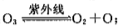;而氯氟烃进入平流层后会分解产生氯原子(Cl),进而发生下列反应: 研究表明:平流层中1个氯原子大约可以破坏1×10⁵个臭氧分子。
（1）氯氟烃分解产生的氯原子在上述反应中起着 作用。
（2）如果某区域上空的臭氧急剧减少,导致该区域内大量生物在短时间内死亡,则该区域生态系统的自动
调节能力会发生怎样的变化?
（3）写出一条保护高空臭氧层的合理建议。 。
材料二:近地面处臭氧是一种空气污染物其含量过高会对人体的呼吸道产生刺激作用,影响肺部功能;还
会刺激、损伤眼睛,导致视力下降。
（4）如果近地面处臭氧含量过高,将直接导致下列哪一类疾病增加?
A．呼吸道疾病 B．血液传染病 C．糖尿病
（5）如图是某地8月1日~5日的温度、相对湿度、近地面处臭氧浓度的变化。据图分析,该地这一时段近地
面处臭氧浓度的变化与温度的变化是否有关?并阐述理由。____________________
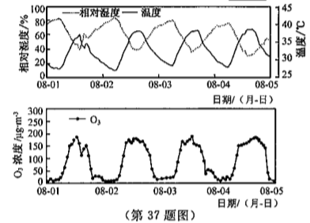
29．土灶是我国古代劳动人民智慧的结晶，通常以木柴、秸秆为燃料，土灶做饭在我市农村仍有使用。
如图甲为固定土灶的外观，其内部结构如图乙所示，通风口与木柴添加口通过中间铁栅连通。
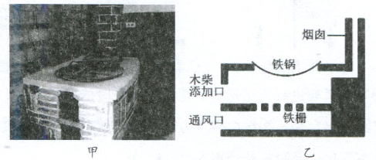
资料一：烟囱效应是指火炉、锅炉运作时，产生的热空气随烟囱向上升，在烟囱顶部离开。烟囱效应的强度与炉内外温度差有关。
资料二：木柴充分燃烧的产物主要是二氧化碳和水；空气不足时木柴不充分燃烧，除生成二氧化碳、水和柴灰外，还生成一氧化碳等物质。
结合上述信息，综合运用所学知识，解释土灶内部结构能提高木柴利用率、能相对减少对环境污染的原因。
30．某科学兴趣小组的同学为了测定某不纯氧化铁样品（其中的杂质不参与反应）中氧化铁的质量分数，设计了如下图所示的实验装置：
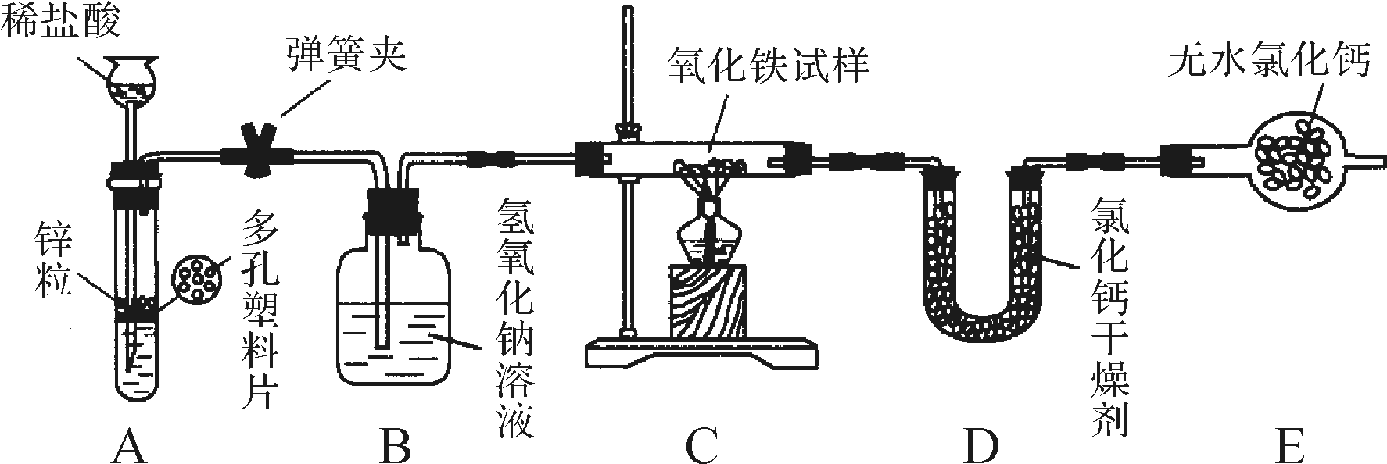
试回答下列问题：
（1）A发生装置的优点是__________________________________________________；
（2）B瓶中的氢氧化钠溶液的作用是_________________________________________；
（3）称m克不纯氧化铁试样放入C中硬质玻管内，称得U形管和氯化钙干燥剂的质量为m₁克，按上述装置进行实验，经过充分反应后称得U形管和氯化钙干燥剂的质量为m₂克，则试样中氧化铁的质量分数为______________。
31．2021年12月18日，湖北省鄂州市境内的沪渝高速沪渝城区大广高速的一段500米长的匝道桥发生侧翻，侧翻的原因之一是一辆货车超载400%。小科利用压力传感器、电磁继电器、阻值可调的电阻R等元件，设计了一个汽车超载自动报警电路，如图甲所示。他了解到这种压力传感器所受压力越大时，输出的电压U就越大，两者的关系如图乙所示。闭合开关S，当继电器线圈中电流大于或等于20mA时，衔铁被吸合。已知传感器的输出电压U即为继电器控制电路的电源电压，线圈的电阻为20Ω。求：（g取10N/kg）
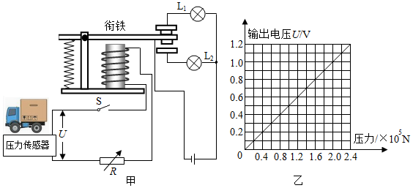
（1）车辆不超载时，工作电路中绿灯亮；当传感器所受压力增大到一定程度时，红灯亮，说明汽车超载。请你判断：灯__________（填“L₁”或“L₂”）是红灯。
（2）在水平路面上，当电阻R调为0Ω时，要使该装置报警，传感器所受的最小压力为多大？
（3）某水平公路桥禁止质量大于或等于20t的车辆通行，要用小科设计的装置为此桥报警，R的阻值应调节为多少？
32．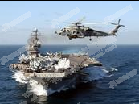9月26日我国第一艘航空母舰“辽宁号”交付海军正式使用。已知航空母舰的舰长304米、舰宽70.5米，满载时排水量达67500吨。（g=10N/kg，海水的密度取1.0g/cm³）
（1）满载时航空母舰所受的浮力为多少牛?（写出计算过程）
（2）满载时航空母舰排开海水的体积多大？（写出计算过程）
（3）如果舰载机飞离航母，飞往钓鱼岛，那么航空母舰所受的浮力变化是 （填“变大”，“变小”或“不变”）。

（参考答案）
一、选择题（本题共 15 小题，每小题 3 分，共 45 分，每小题只有一个选项符合题意，不选、多选、错选均不给分）
题号 | 1 | 2 | 3 | 4 | 5 | 6 | 7 | 8 | 9 | 10
答案 | C | A | D | B | B | A | D | B | D | C
题号 | 11 | 12 | 13 | 14 | 15
答案 | A | B | B | D | B
二、填空题（本题有 7 小题，每空 2 分，共 40 分）
16．（1）草→鼠→鹰（草→昆虫→鸟→鹰）
（2）乙，乙中生物种类少，成分简单，自动调节能力弱，稳定性低。
17．（1）臭氧；阻挡紫外线；（2）氮气；78%；（3）S+O₂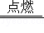SO₂
18．10000、92、9200
19．（1）做功；（2）内能转化为机械能。
20．（1）有性生殖 （2）小肠
21．0.5；0.6
22．（1）Fe₂O₃，CH₄；
（2）置换反应；
（3）H₂SO₄+BaCl₂＝BaSO₄↓+2HCl；
（4）Ca（OH）₂+Na₂CO₃＝CaCO₃↓+2NaOH。
三、实验探究题（本题有 5 小题，共 40 分）
23．（1）淀粉（2）二氧化碳（3）酒精（4）乙；二氧化碳是光合作用必需的材科（5）产物
24．（1）密度 （2）弹簧秤没有沿竖直方向拉（弹簧秤没有与杠杆垂直）
25．（1）化学性质稳定，或不可燃也不助燃 （2）H₃PO₄
（3）红磷量不足，使瓶内氧气无法消耗完；或装置漏气；或未等到冷却就打开止水夹。
（4）装置始终密闭，使瓶内的空气不会逸出，实验误差小或防止生成的五氧化磷污染空气。
26．（1）
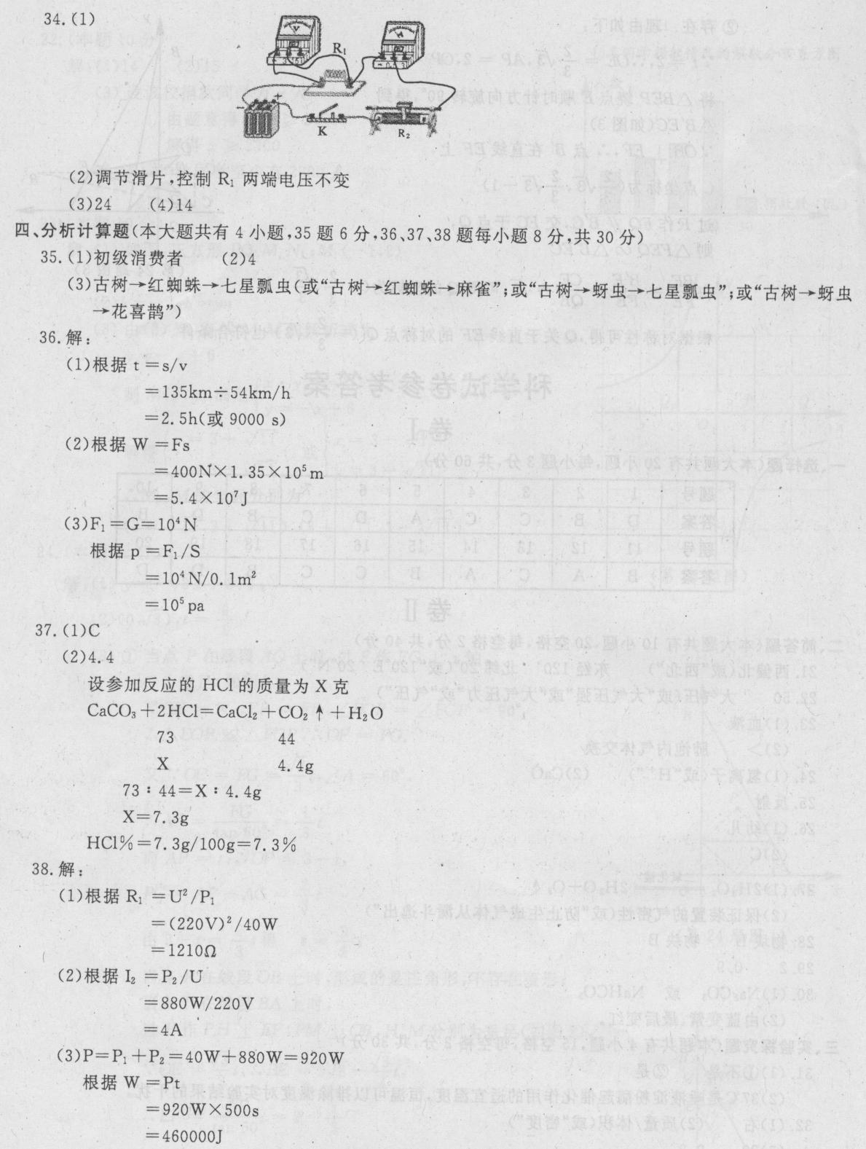
（2）调节滑片，控制RJ两端电压不变
（3）24 （4）14
27．（1）相同时间内产生有机物的多少（相同时间内消耗二氧化碳的多少）
（2）答题要点：自变量的设计（对照实验设计）、无关变量的控制（金鱼藻量的控制、灯与装置距离的控制）、因变量的观测（气体收集方法的设计、观测方法的设计）
满分示例：
步骤1：取三个洁净的500毫升烧杯，分别标为甲、乙、丙，各装入400毫升清水和10克新鲜的金鱼藻，将三个相同的漏斗倒扣在金鱼藻上，取三支量筒装满水，倒扣在漏斗管口。
步骤2：选择阴雨天（光线较弱环境），甲组、乙组分别用红光灯和蓝光灯在等距离处照射，丙组不做处理。
步骤3：光照相同时间后，比较三组量筒中收集到的气体的体积。
步骤4：多次重复实验。

四、综合题（本题有 5 小题，共 35 分）
28．（1）催化
（2）减弱
（3）发明氯氟烃的代替物、禁止使用氯氟烃、推广无氟冰箱，无氟空调等
（4）A
（5）有关，从总体变化趋势看，该地这一时段近地面处臭氧浓度随温度的升高而升高，降低而降低（或无关，如图中8月2日、3日、4日某些时段近地面处臭氧浓度的变化与温度的变化并不完全吻合）
29． 答题要点：①木柴充分燃烧的条件；②烟囱设计的对流运动；③通风口设计对补充空气的作用；④炉内木柴充分燃烧产生高温，放出更多热量，提高利用率；⑤木柴充分燃烧和不充分燃烧的产生物质对比，相对减少空气污染；⑥炉内外温差加剧对流运动，循环提效。
1.木柴充分燃烧需要充足的空气；
2.土灶内燃烧产生的热二氧化碳、水蒸汽由于对流运动上升，可从烟囱中排出；
3.外界新鲜空气通过通风口进入灶内，补充燃烧所需的氧气；
4.充足的空气使木柴在灶内燃烧更加充分，释放更多热量，提高木柴的利用率；
5.由于充分燃烧产生的高温，使炉灶内与烟囱外的温差更大，对流运动更加明显；
6.木柴充分燃烧后的产物中不含一氧化碳等物质，相对减少了对空气的污染。
30．（1）能控制反应的发生和终止
（2）吸收产生的氢气中的氯化氢气体
（3）生成水的质量为：（m₂－m₁）克
设试样中氧化铁的质量为x
3H₂＋Fe₂O₃2Fe＋3H₂O
160 54
x （m₂－m₁）g
$\frac{160}{x}$＝$\frac{54}{(m2－m1)g}$
x＝$\frac{80(m2－m1)}{27}$g
试样的质量为m，则试样中氧化铁的质量分数为：$\frac{80(m2－m1)}{27m}$×100%
31．（1）L2 （2）8000N （3）30Ω
32．（1）m_{排}=67500t=6.75×10⁷Kg
F_{浮}=G_{排}=m_{排}g=6.75×10⁷Kg×10N/ Kg=6.75×10⁸N
（2）ρ_{液}=1.0g/cm³=1.0×10³Kg/m³
V_{排}= F_{浮}/ρ_{液}g=6.75×10⁸N / 1.0×10³Kg/m³×10N/ Kg=6.75×10⁴m³
（3） 变小

